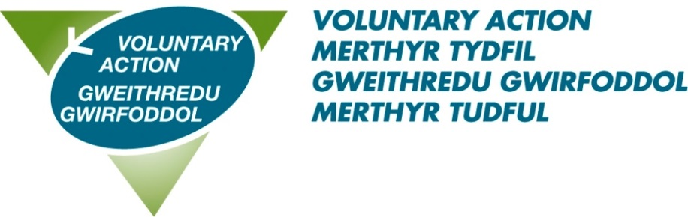

FFURFLEN GAIS YMAELODI

Enw’r Sefydliad

Enw’r Prif Gyswllt

Rôl y Prif Gyswllt

Cyfeiriad Gohebu
Cod Post

Rhif ffôn y prif gyswllt

E-bost

Gwefan

Facebook

Twitter

Amlinelliad cryno o nodau’r sefydliad

Statws Cyfreithiol | Rhowch fanylion fel sy’n briodol
Anghorfforedig
Rhif Comisiwn Elusennol
Rhif Tŷ’r Cwmnïau
Sefydliad Corfforedig Elusennol
Cwmni o Ddiddordeb Cymunedol
Cydweithrediad
Cymdeithas Gyfeillgar Gofrestredig
Landlord Cymdeithasol Cofrestredig
Cymdeithas Ddarbodus Ddiwydiannol
Clwb Chwaraeon Amatur Cymunedol Cofrestredig
Nodwch yr ardal ddaearyddol y mae eich sefydliad yn gweithredu ynddi
A yw eich sefydliad yn darparu ystafelloedd i’w llogi ayb, y gall grwpiau eraill eu defnyddio? | Ydy / Nac ydy
Os ydy, rhestrwch y cyfleusterau sydd ar gael a’r gost gyfredol

Nodwch y categorïau sy’n disgrifio gwaith eich sefydliad orau. Mae’r wybodaeth hon yn ofynnol er mwyn coladu ystadegau am y Trydydd Sector yng Nghymru
Cyngor ac eiriolaeth |  | Cyngor Ariannol
Lles anifeiliaid |  | Ariannu
Celfyddydau, diwylliant a threftadaeth |  | Rhywedd
Cyngor ar fudd-daliadau |  | Iechyd a Gofal Cymdeithasol
Sefydliadau llesiannol |  | Tai
Gofalwyr |  | Cyfryngwyr
Plant a theuluoedd |  | Cymorth Rhyngwladol a Chymorth Mewn Argyfwng
Cymuned |  | Iechyd meddyliol
Cyfiawnder cymunedol |  | Cyflyrau Niwrolegol
Dementia |  | Pobl Hŷn
Anabledd |  | Crefydd
Addysg a hyfforddiant |  | Chwaraeon a hamdden
Cyflogaeth |  | Gwirfoddoli
Amgylchedd |  | Ieuenctid
Lleiafrifoedd ethnig |  | Categorïau eraill – nodwch

Diddordeb arbennig – ticiwch bopeth sy’n gymwys. Mae’r wybodaeth hon yn ofynnol er mwyn coladu ystadegau am y Trydydd Sector yng Nghymru
Pobl Dduon a Lleiafrifoedd Ethnig
Grŵp Anabl
Grŵp Ffydd
Oed
Rhyw y person
Rhywioldeb
Yr Iaith Gymraeg

Os hoffai eich sefydliad fod ar y rhestrau postio ar gyfer y Fforymau a’r Rhwydweithiau canlynol, cwblhewch isod
Fforwm | Enw | E-bost
Fforwm Iechyd a Llesiant GGMT
Rhwydwaith Gwagleoedd Gwyrdd a’r Amgylchedd GGMT
Rhestr Bostio Diddordeb Gwirfoddoli GGMT
Fforwm Gwerth Cymdeithasol Rhanbarthol
Fforwm Dementia Rhanbarthol
Fforwm Rheolwyr Gwirfoddol Rhanbarthol
Fforwm Iechyd Meddwl Rhanbarthol

DIOGELU DATA – Caiff y wybodaeth a ddarperir ei phrosesu yn unol â darpariaethau’r GDPR a Deddf Diogelu Data 2018. Wrth arwyddo isod rydych yn rhoi eich caniatâd i’ch data gael ei brosesu yn unol â’r Hysbysiad Preifatrwydd sydd i’w ganfod yma http://www.vamt.net/privacy-eng.php

Datganiad
Yr wyf gyda hyn yn ymgeisio am aelodaeth o GGMT/Gweithredu Gwirfoddol Merthyr Tudful ar ran
(sefydliad): …………………………………………………………………………………………….
Arwyddwyd: ………………………………………………………………………………………………....
Printiwch eich Enw: …………………………………………………………………………..……………..
Safle: ……………………………………………………………………………………………………
Dyddiad: …………………………………………………………………………………………..…………..

Anfonwch y ffurflen wedi ei chwblhau i GGMT/ Gweithredu Gwirfoddol Merthyr Tudful, 89-90 Pontmorlais, Stryd Fawr, Merthyr Tudful, CF47 8UH neu drwy e-bost i laura.johnson@vamt.net

